**DODATEK č. 16**

**k  Nájemní smlouvě č. 19N08/05.**

**Smluvní strany:**

**Česká republika – Státní pozemkový úřad**

Sídlo : Husinecká 1024/11 a, 130 00,

Praha 3

zastoupený Ing. Evou Schmidtmajerovou CSc., ředitelkou Krajského pozemkového úřadu pro Jihočeský kraj,

adresa : Rudolfovská 80, 370 01, České Budějovice

IČ: 01312774

DIČ : CZ01312774

Bankovní spojení : Česká národní banka,

číslo účtu : 50016-3723001/0710

(dále jen „pronajímatel“)

– na straně jedné –

a

**AGRODRUŽSTVO ŽIMUTICE,** se sídlem Žimutice 44, 375 01 Týn nad Vltavou, zastoupené předsedou představenstva, Ing. Janem Liškou a členkou představenstva paní Jiřinou Hajíčkovou

IČ : 608 25 928

Družstvo je zápsáno u obchodního rejstříku, vedeného Krajským soudem v Českých Budějovicích, oddíl Dr, vložka 157

(dále jen „nájemce“)

– na straně druhé –

uzavírají tento dodatek č. 16 k  nájemní smlouvě č. 19N08/05, ze dne 1.4.2008 ve znění dodatku č. 15 (dále jen „smlouva“), kterým se mění předmět nájmu a výše ročního nájemného

1. a) Dne 22.11.2017 nabyla vlastnické právo k pozemk*ům*

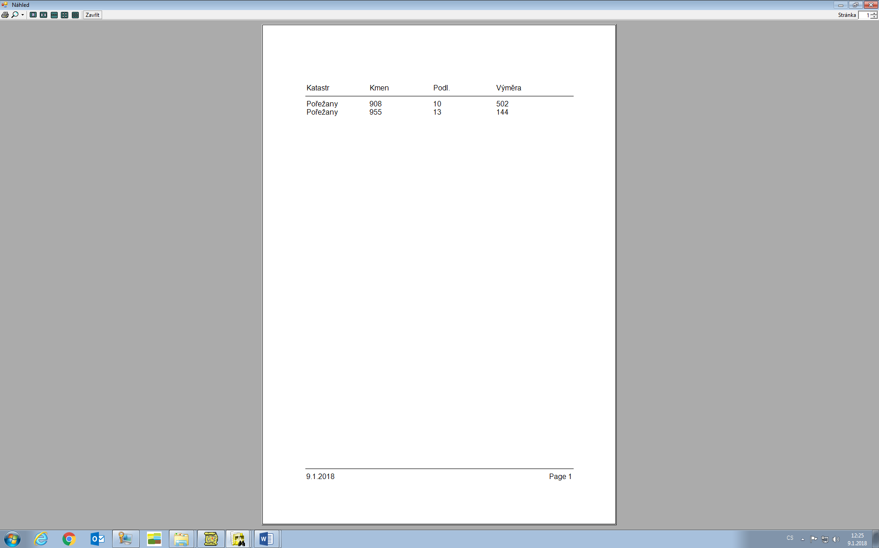

třetí osoba, paní Isholová Andrea, trvale bytem Zborovská 124/68, Praha 5-Malá Strana 15000, na základě *smlouvy o převodu nemovitostí č.* 37PR17/05*.* Ode dne podání návrhu na vklad vlastnického práva do katastru nemovitostí nenáleží pronajímateli nájemné.

b) Smluvní strany se dohodly na ukončení nájemního vztahu vyplývajícímu z této smlouvy k datu 1.2.2018 a převodu nemovitostí z předmětu nájmu tétto smlouvy do předmětu nájmu pachtovní smlouvy 30N17/05 k datu 1.2.2018. Důvodem je vysoký počet dodatků u smlouvy 19N08/05.

2. Smluvní strany se dohodly na tom, že s ohledem na skutečnosti uvedené v bodě 1. tohoto dodatku se nově stanovuje výše ročního nájemného na částku 30439,- Kč (slovy: třicettisícčtyřistadevětkorun českých).

K 1.10.2018 je nájemce povinen zaplatit částku 10269,-Kč (slovy: desettisícdvěstěšedesátdevětkorun českých).

Tato částka se skládá z ročního nájemného u pozemků, které nebyly předmětem převodu, a z alikvotní*ch* část*í* ročního nájemného u pozemků, které byly předmětem přechodu. Alikvotní část*i* *jsou* vypočítán*y* za období od předchozího data splatnosti do rozhodného data .

3. Dále se smluvní strany dohodly na tom, že

a) Čl. V smlouvy se doplňuje o nové odstavce tohoto znění:

Smluvní strany se dohodly, že pronajímatel je oprávněn vždy k 1. 10. běžného roku jednostranně zvýšit nájemné o míru inflace vyjádřenou přírůstkem průměrného ročního indexu spotřebitelských cen vyhlášenou Českým statistickým úřadem za předcházející běžný rok.

Zvýšené nájemné bude uplatněno písemným oznámením ze strany pronajímatele nejpozději do 1. 9. běžného roku, a to bez nutnosti uzavírat dodatek a nájemce bude povinen novou výši nájemného platit s účinností od nejbližší platby nájemného

.

Základem pro výpočet zvýšeného nájemného bude nájemné sjednané před tímto zvýšením.

V případě, že meziroční míra inflace přestane být z jakéhokoli důvodu nadále publikována, nahradí jej jiný podobný index nebo srovnatelný statistický údaj vyhlašovaný příslušným orgánem, který pronajímatel dle svého rozumného uvážení zvolí.

b) Čl. X smlouvy se doplňuje a zní takto:

Smluvní strany se dohodly, že jakékoliv změny a doplňky této smlouvy jsou možné pouze písemnou formou dodatku k této smlouvě, a to na základě dohody smluvních stran, není-li touto smlouvou stanovena jinak.

4. Ostatní ujednání smlouvy nejsou tímto dodatkem č. 16 dotčena.

5. Pronajímatel se zavazuje, že nejpozději k datu 25. 5. 2018 uvede veškeré své postupy a přijme veškerá interní opatření do souladu s nařízením Evropského parlamentu a Rady EU 2016/679 („GDPR“) a dalšími souvisejícími právními předpisy.

6. Tento dodatek nabývá platnosti dnem podpisu smluvními stranami a účinnosti dnem …….., nejdříve však dnem uveřejnění v registru smluv dle ustanovení § 6 odst. 1 zákona č. 340/2015 Sb., o zvláštních podmínkách účinnosti některých smluv, uveřejňování těchto smluv a o registru smluv (zákon o registru smluv), ve znění pozdějších předpisů.

Uveřejnění tohoto dodatku v registru smluv zajistí pronajímatel.

7. Tento dodatek je vyhotoven v dvou stejnopisech, z nichž každý má platnost originálu. Jeden stejnopis přebírá nájemce a jeden je určen pro pronajímatele.

8. Smluvní strany po přečtení tohoto dodatku prohlašují, že s jeho obsahem souhlasí a že je shodným projevem jejich vážné a svobodné vůle, a na důkaz toho připojují své podpisy.

V Českých Budějovicích, dne 2018

………………………………….. …………………………………….

Ing. Eva Schmidtmajerová CSc. Ing Jan Liška

ředitelka Krajského pozemkového úřadu předseda představenstva

pro Jihočeský kraj Agrodužstva Žimutice

pronajímatel nájemce

…………………………………

Jiřina Hajíčková

členka představenstva

Agrodružstva Žimutice

nájemce

Za správnost: Ing.Cikán

Tento dodatek byl uveřejněn v registru smluv dle zákona č. 340/2015 Sb., o zvláštních podmínkách účinnosti některých smluv, uveřejňování těchto smluv a o registru smluv (zákon o registru smluv).

Datum registrace ………………………….

ID smlouvy ………………………………..

ID verze ……………………………………

Registraci provedl ……………………… *(uvést jméno a příjmení odpovědného zaměstnance)*

V ……………….. dne …………….. …………………………………..

*podpis odpovědného zaměstnance*